PROTOKOL Z PRAKTICKÉHO CVIČENIA
Meno a priezvisko:______________________________ Trieda:________ Dátum:_________
Téma: Osmotické javy v bunke
Teoretická príprava
Osmóza je samovoľné prepúšťanie _____________ cez ____________________________ cytoplazmatickú membránu proti smeru koncentračného gradientu - z miesta s ___________ koncentráciou na miesto s ______________ koncentráciou. Osmotické javy prebiehajú iba v živých bunkách. Bunka sa môže nachádzať v troch typoch prostredia:
- IZOTONICKÉ: koncentrácia látok v prostredí je_______ ako koncentrácia látok v cytoplazme, pr. 0,9% roztok chloridu sodného NaCl alebo 0,3 M roztok sacharózy,
- HYPERTONICKÉ: koncentrácia látok v prostredí je_______ ako koncentrácia látok v cytoplazme, 10%-ný roztok NaCl alebo 0,6 M roztok sacharózy,
- HYPOTONICKÉ: koncentrácia látok v prostredí je________ ako koncentrácia látok v cytoplazme, pr. destilovaná voda.
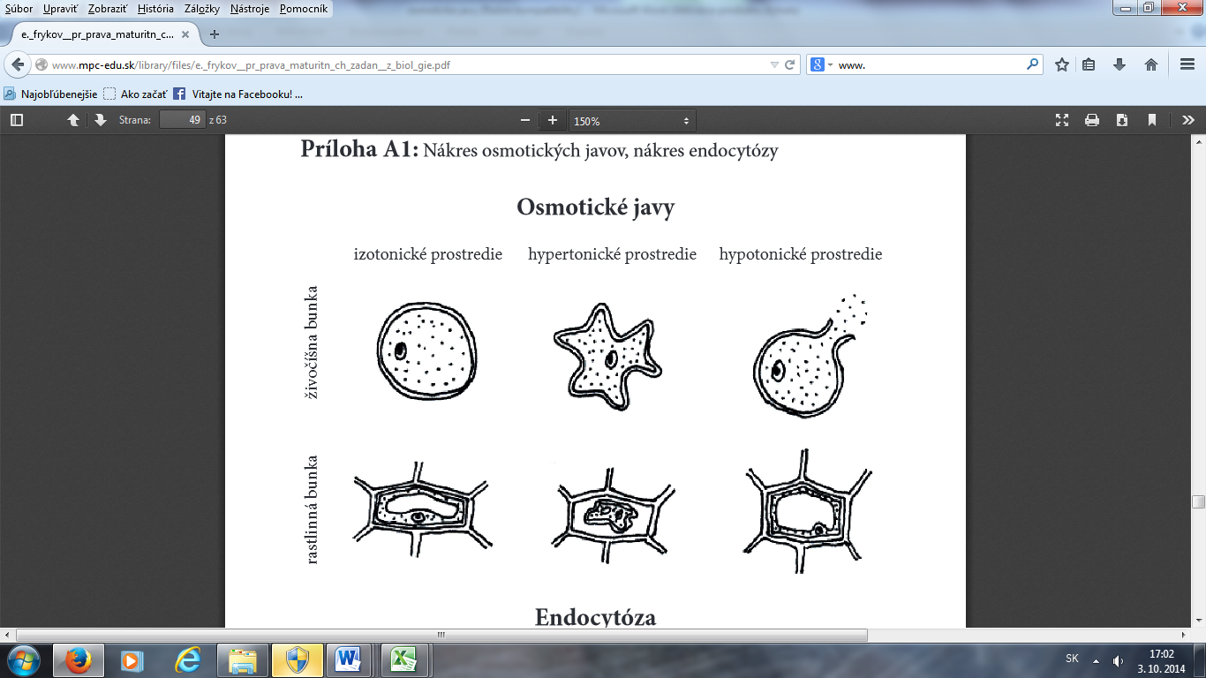
Zdroj: http://www.mpc-edu.sk/library/files/e._frykov__pr_prava_maturitn_ch_zadan__z_biol_gie.pdf

1. Osmotické javy v živočíšnej bunke
- v hypotonickom prostredí (napr. v destilovanej vode) molekuly vody vnikajú do bunky a bunka zväčšuje svoj objem a ______________– osmotická lýza = plazmoptýza (lýza červených krviniek v destilovanej vode=hemolýza, morské prvoky v sladkej vode)
- v hypertonickom prostredí voda z bunky uniká, bunka sa zmrští – plazmoríza.
2. Osmotické javy v rastlinnej bunke
- bunková stena bráni prasknutiu bunky,
- v hypotonickom prostredí sa rastlinná bunka nemení, v extrémnych prípadoch po daždi ovocie praská v dôsledku zväčšovania objemu buniek- plazmoptýza
- v hypertonickom prostredí sa plazmatická membrána oddelí od bunkovej steny = plazmolýza.
Význam a využitie osmotických javov
- príprava chutných zeleninových šalátov – pr. posolenie uhoriek;, zaváranie ovocia a príprava džemov pridávaním cukru; kloktanie – ako lýza bakteriálnych buniek, vysvetlenie prečo neprežijú morské živočíchy v sladkej vode, vysvetlenie praskania ovocia po intenzívnom daždi....
Praktické cvičenie
Úloha 1: Pozorovanie buniek pokožky cibule kuchynskej (Allium cepa) v hypertonickom prostredí.
Materiál a pomôcky: cibuľa kuchynská (Allium cepa), preparačná súprava, digitálny mikroskop, potreby na mikroskopovanie, písacie potreby.
Chemikálie: 10%-ný roztok NaCl
Postup: 1. Pinzetou stiahnite tenkú časť spodnej pokožky cibule kuchynskej. Položte ju do kvapky vody na podložné sklíčko. Prikryte ho krycím a pozorované bunky nakreslite.
2. K preparátu prikvapnite na okraj podložného sklíčka niekoľko kvapiek roztoku NaCl. Pozorujte a opäť bunky nakreslite. Pozorované zmeny opíšte v závere.
Nákres 1: | Nákres 2:
zväčšenie: | zväčšenie:

Záver:

Úloha 2: Demonštrácia osmotických javov a hľuze zemiaka (Solanum tuberosum)
Materiál a pomôcky: hľuza zemiaka, nôž, 2 sklenené misky, digitálne váhy, filtračný papier, písacie potreby
Chemikálie: kuchynská soľ (NaCl)
Postup: 1. Z hľuzy zemiaka narežeme dva približne rovnaké hranolčeky. Každý z nich pomocou digitálnych váh odvážime a upravíme ich hmotnosť tak, aby bola rovnaká. Počiatočnú hmotnosť si zapíšeme do tabuľky.
2. Jeden hranolček bude kontrolný a druhý z nich posolíme. Hranolčeky necháme v sklenených miskách približne 15 minút.
3. Po uplynutí časového limitu hranolčeky jemne osušíme filtračným papierom a zvážime. Hmotnosť a pozorované morfologické zmeny (veľkosť, tvar...) opäť zapíšeme do tabuľky.

Vzorka | Hmotnosť pred pokusom [g] | Hmotnosť po pokuse [g] | Pozorované  zmeny
Kontrolný hranolček
Posolený hranolček
Rozdiel

Záver:

